华东师范大学软件工程上机实践报告

|  |  |  |
| --- | --- | --- |
|  |  |  |
| 课程名称：数字逻辑实践 | 年级：2023 | 上机实践成绩： |
| 指导教师：曹桂涛 | 姓名：张建夫 | 上机实践日期：2023/12/25 |
| 实践编号：实验七 | 学号：10235101477 | 上机实践时间：2 学时 |

1. 实验名称

实验 7 任意进制分频器

1. 实验目的

(1)掌握任意进制分频器的设计方法。

(2)掌握同步计数器 74LS161 多级级联的方法。

(3)研究不同连接方式对分频数的影响。

1. 实验内容

(1)利用 74LS161 的清零端(Cr)设计一个 12 分频器,当时钟频率为 1Hz 时,用发光二极管显示 74LS161 QA~QD 的输出状态,并填入表 7.6 中。

(2)利用 74LS161 的置数端(LD)设计一个 12 分频器。当时钟频率为 1Hz 时,用发光二极管显示 74LS161 QA~QD 的输出状态,并填入表 7.6 中。当时钟频率为 10kHz时,观察 OC 与 CP 的指示灯亮、暗情况。

(3)用两片 74LS161 和 74LS04 设计 33 分频器,输入时钟频率为 10kHz 时,观察 CP脉冲、OC1 和 OC2 的指示灯亮、暗情况。

(4)当分频器为 22 分频器时,把#2 74LS161 的 P 和 T 对调,观察并记录 CP 脉冲、OC1 和 OC2 的指示灯亮、暗情况。 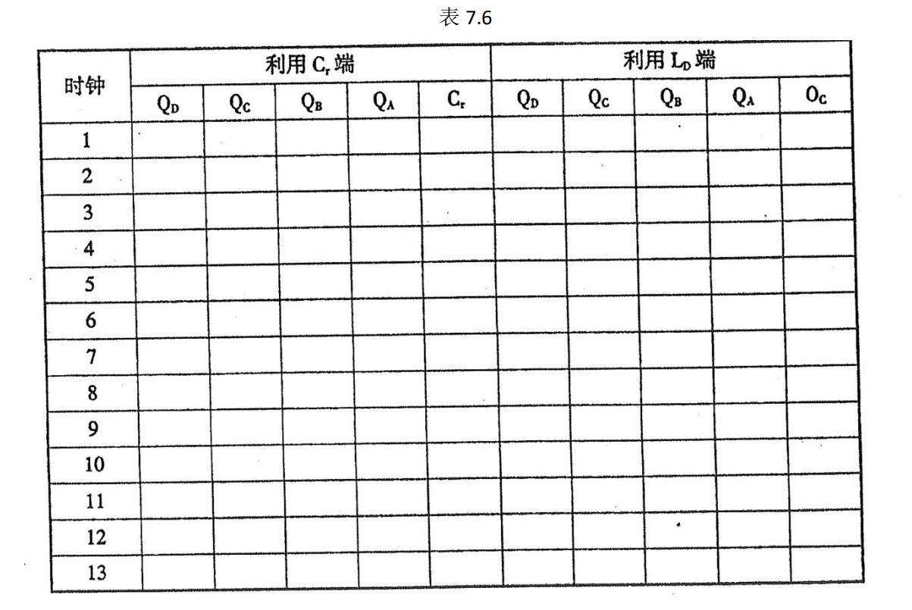

四、 实验原理

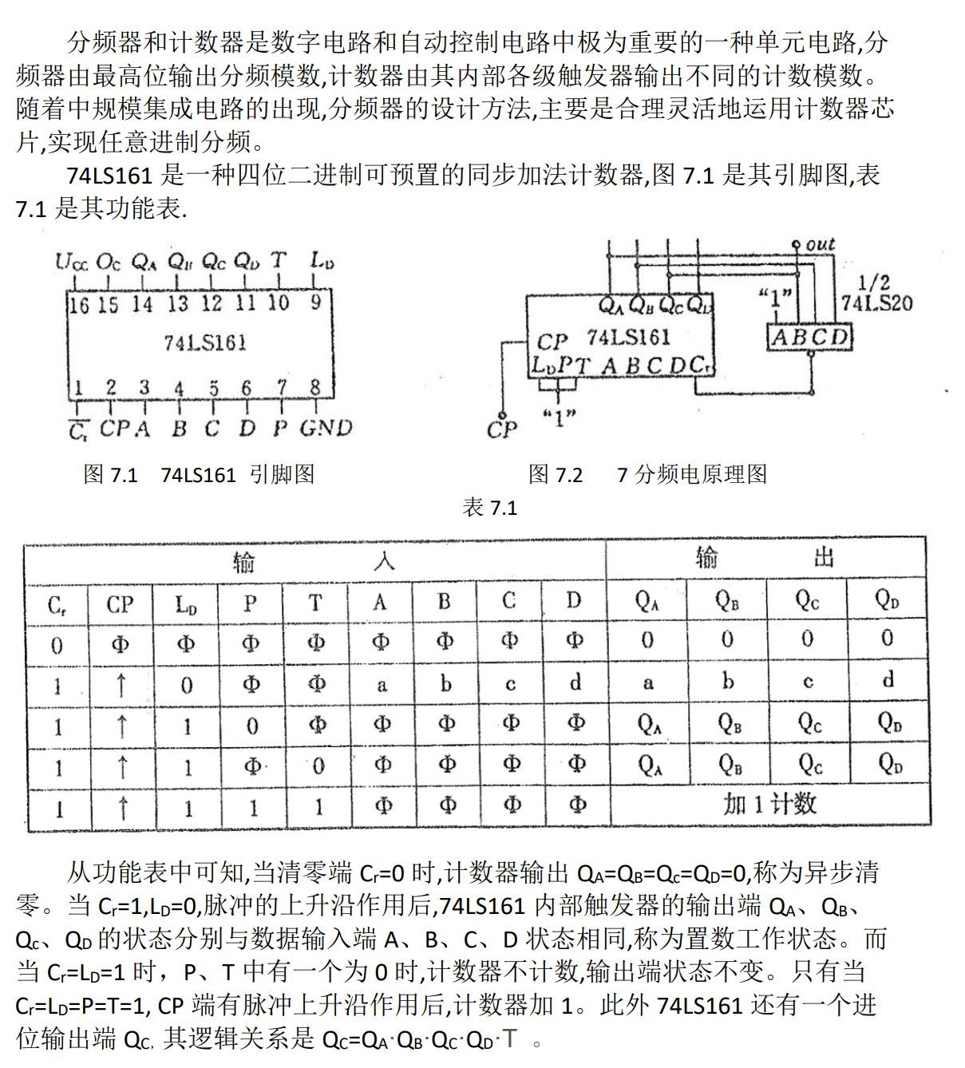

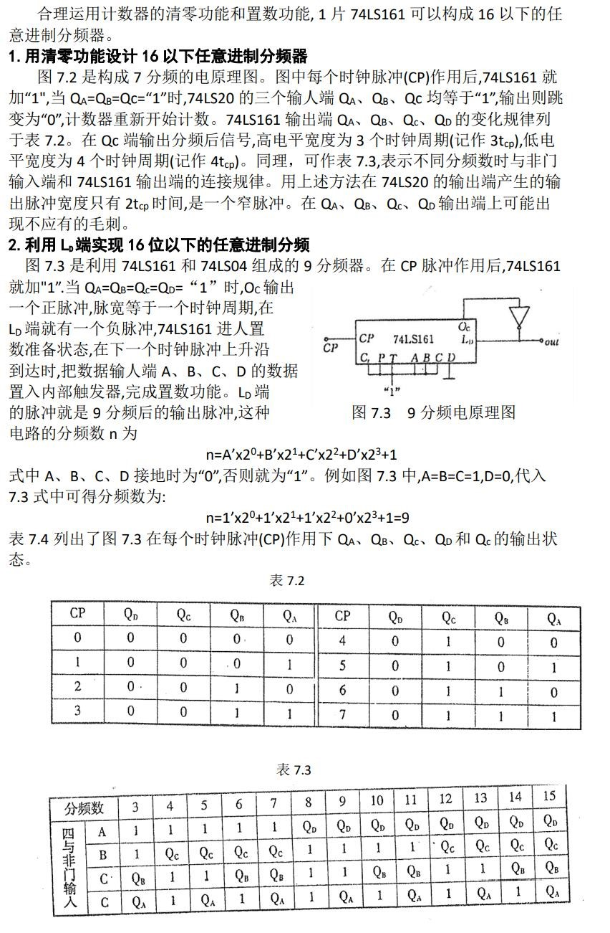

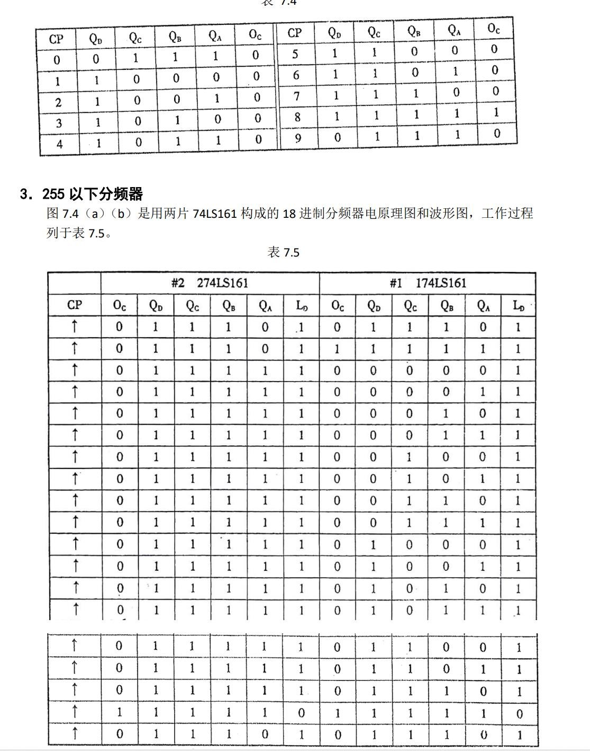

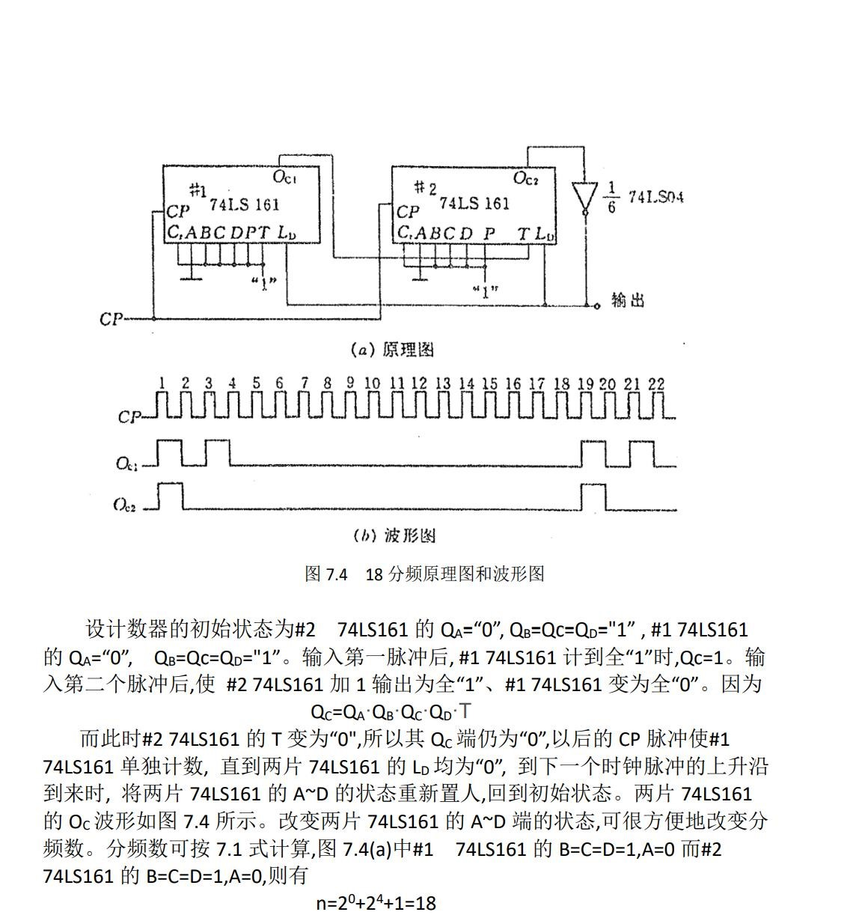

五、实验过程

（1）将QC与QD接与非门后再接清零端即可

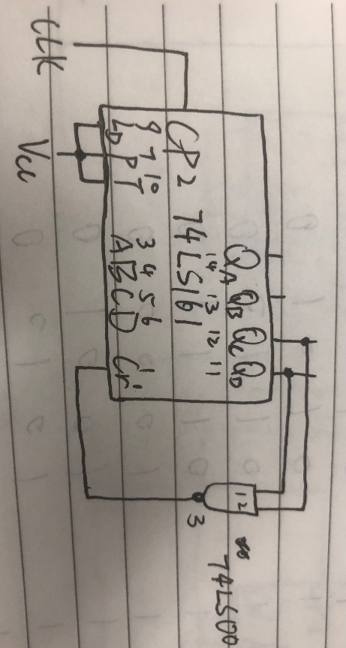

（2）将进位端接非门，再接Ld端

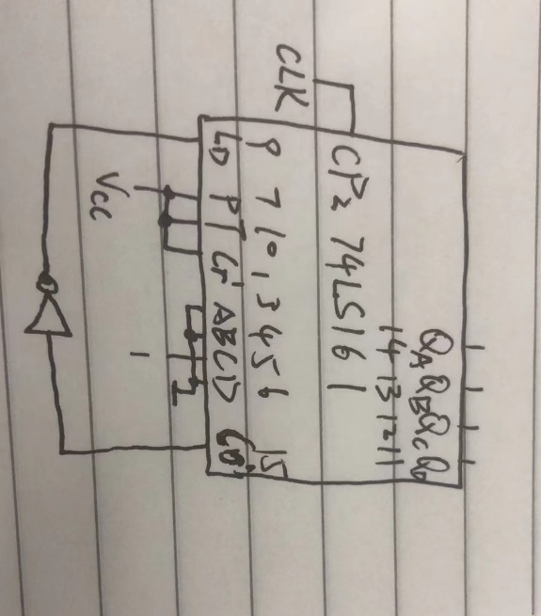

（3）33分频器

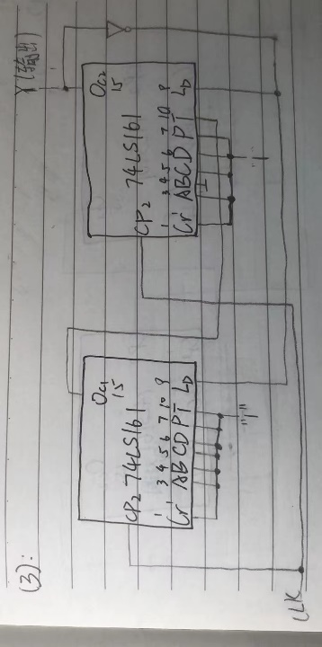

（4）22分频器

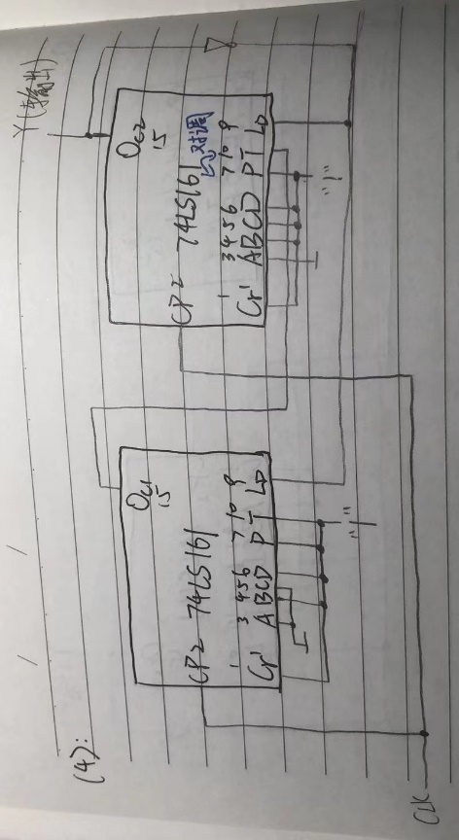

六、 实验结果及分析

（1）

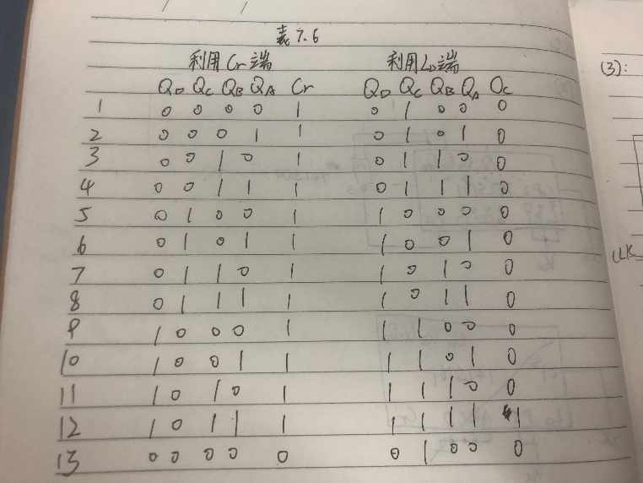

QDQCQBQA按照0000，0001，0010，0011，0100，0101，0110，

0111，1000，1001，1010，1011的顺序循环。

（2）



当QA=QB=QC=QD=1时，Oc输出1，其余情况输出为0。QDQCQBQA 按0100，0101，0110，0111，1000，1001，1010，1011，1100， 1101，1110，1111的顺序循环。

（3）

实验结果记录如下：

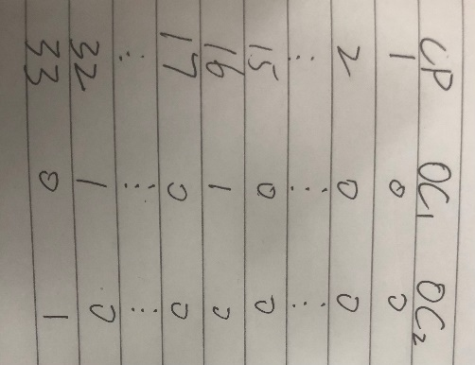

第十六个方波和第三十二个方波时OC1为1；

每三十三个方波OC2输出一个1；

（4）

实验结果记录如下：

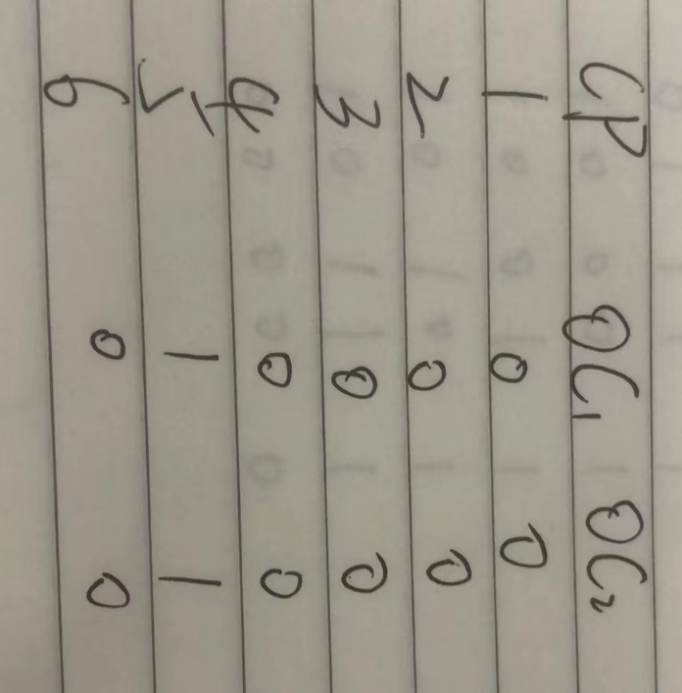

将P和T对调后，P与Oc1相连，T接电源。由功能表可知，P = 0时保持（包括OC），当T = 0时保持（OC = 0）。因此，在OC1第一次变为1之后，OC2也将变为1，之后两片芯片都将变回预置数，开始新的循环（每六次输出一个1），原电路不再是22分频器。

七、 实验收获/心得体会

1.通过本次实验，进一步掌握了任意进制分频器的设计方法，其中有置数法和清零法，掌握了同步计数器 74LS161 多级级联的方法，并研究了不同连接方式对分频数的影响；

2.该实验中，有多个接口需要接地或者接电源，需要仔细，以免忘记，导致无法得到预期结果。在第四个实验中，要对P和T对调后的实验结果进行分析，这需要对74LS161功能足够理解，因此在预习时要进行一定思考。